INDEX HYPOTEČNÍCH ÚVĚRŮ | FIXINDEX
INDEX PODÍLOVÝCH FONDŮ
REALINDEX
POVINDEX
INDEX SPOTŘEBITELSKÝCH ÚVĚRŮ

O společnosti Broker Consulting

Broker Consulting je jednou z největších společností na českém a slovenském trhu, která poskytuje služby v oblasti financí a realit. Od roku 1998 získala důvěru více než 600 000 klientů. Poskytuje také služby přes 4 000 firmám. Distribuci služeb zajišťuje přibližně 2 000 konzultantů (profesionální konzultanti, zaměstnanci, konzultanti v zapracování v ČR i SR) ve více než 150 kancelářích a na několika desítkách poboček Broker Point Premium. Společnost uvedla na český a slovenský trh řadu inovací. Jednalo se například o investice do otevřených podílových fondů se zamykáním zisků nebo unikátní produkty životního dopojištění, které umožňují pojistit smrt a invaliditu za zlomek obvyklých cen. Bankovní, finanční a realitní služby společně, to je Broker Point Premium, jehož přináší společnost Broker Consulting, která za vedení franšízy a její podporu získala ocenění Franchisor roku 2022 od České asociace franchisingu. Více na bcas.cz, brokerpointy.cz, brokerpoint.tv a na realityspolu.cz. Navštivte také náš Facebook, LinkedIN Broker Consulting, Twitter @BC_oficialni, Facebook a LinkedIN Broker Point Premium.

Rok 2023 se nesl ve znamení stabilních úroků u hypoték
- Broker Consulting Index hypotečních úvěrů dosáhl v prosinci 2023 hodnoty 5,71 procenta.
- Předstihový ukazatel v prosinci opět klesl o 4 bazické body na hodnotu 5,81 procenta.
- V prosinci ČNB poprvé v roce 2023 snížila dvoutýdenní repo sazbu na 6,75 procenta. Prudší pokles sazeb odborníci ale neočekávají.
Praha, 4. ledna 2024 - Hodnota Broker Consulting Indexu hypotečních úvěrů v prosinci opět zůstala v porovnání s předchozími měsíci téměř nezměněna. Průměrné úrokové sazby hypoték v posledním měsíci roku dosáhly hodnoty 5,71 procenta. Pro rok 2024 očekávají analytici i vzhledem k výsledkům prosincového zasedání České národní banky, na kterém došlo po roce a půl ke snížení dvoutýdenní repo sazby, postupné oživení poptávky na hypotečním trhu i velmi pozvolné snižování úrokových sazeb. Tento fakt je zásadní nejen pro nové žadatele o hypotéku, ale také pro ty, kterým bude letos končit fixace. Aktuálně je výhodné volit spíš kratší dobu fixace.
Prosincový Broker Consulting index hypotečních úvěrů dosáhla hodnoty 5,71 procenta, což je oproti listopadové hodnotě zanedbatelný nárůst o jeden bazický bod. To naprosto odpovídá situaci, která na hypotečním trhu byla patrná po celý rok 2023, kdy byly průměrné sazby hypoték stabilní. Pro rok 2024 se ale postupné snižování úrokových sazeb očekává, a to i díky prosincovému rozhodnutí ČNB, které přineslo pokles dvoutýdenní repo sazby o 0,25 procentního bodu. „Na posledním zasedání bankovní rady došlo ke snížení u všech tří základních úrokových sazeb. U repo sazby jde o pokles ze sedmi na 6,75 procenta, kdy původní hodnota vydržela beze změny od června 2022,“ vysvětluje Michaela Pudilová, analytička hypotečních a spotřebitelských úvěrů ze společnosti Broker Consulting. Toto období, kdy byla 2T repo sazba nezměněna, bylo nejdelší od roku 2017.
Rok 2024 bude pravděpodobně ve znamení poklesu sazeb a oživení trhu
Snížení sazeb ze strany centrální banky bylo dlouhodobě očekávané. „Pozvolné snižování nás bude s největší pravděpodobností provázet v průběhu celého následujícího roku. Prudší pokles sazeb ale neočekáváme, ani od České národní banky, ani následně od bankovních společností. Naopak, snižování úroků pro žadatele hypotečních úvěrů bude velmi pomalé.“ pokračuje Michaela Pudilová. Z pohledu bank by bylo prudké snížení úroků provázeno nižším výnosem a vyšším rizikem. Tuto předpověď potvrzuje i předstihový ukazatel hypotečních úvěrů, který byl v prosinci vypočítán na 5,81 procenta, což je oproti listopadové hodnotě předpokládaný pokles o čtyři bazické body.
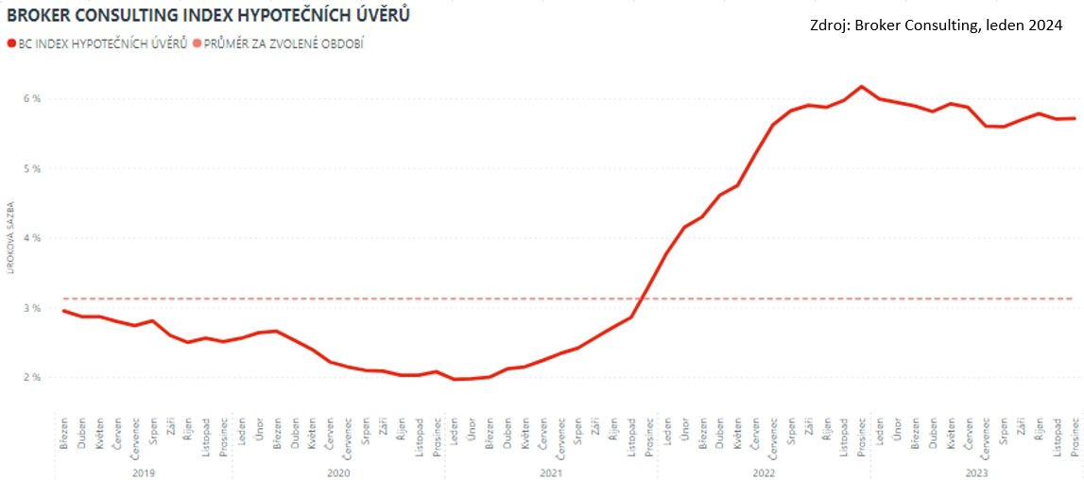

Dění v minulém roce
Přelom roku 2022 a 2023 znamenal zamrznutí hypoték. To ovlivnilo situaci v některých realitních segmentech. „Prodávající nechtěli snižovat cenu za nemovitosti, kupující vedle toho zase nechtěli ceny akceptovat. Zároveň klesla kvůli vysokým úrokovým sazbám poptávka, a to jednoduše díky tomu, že méně lidí dosáhlo na vysokou hypotéku,“ popisuje hlavní analytik Broker Consulting Martin Novák. Po zrušení parametru DSTI došlo k mírnému oživení a zároveň dál rostla adaptace na vysoké sazby. Postupně proto v druhé polovině loňska narůstal objem sjednaných hypoték.
Pro rok 2024 se s ohledem na postupné snižování sazeb ČNB očekává další oživení poptávky na hypotečním trhu. „Jako reálný vidíme odhad kolem čtyř procent u pětileté fixace na konci nastalého roku. Rozhodně zatím nelze očekávat přiblížení k oblíbené dvou procentní hranici úrokové sazby, jako tomu bylo v minulosti“ doplňuje Michaela Pudilová.
U refixace se vyplatí počkat
I letos bude řada lidí řešit refinancování starých hypotečních úvěrů. Mnohým bude například končit velmi výhodná pětiletá fixace úrokových sazeb z roku 2019, kdy průměrná sazba dosahovala úrovně mezi 2,5 až 3 procenty. „U hypotéky na pět milionů korun se po refinancování na pět procent jedná o nárůst na splátce o šest až sedm tisíc korun měsíčně. Doporučuji všem, kterým končí v roce 2024 i 2025 fixace, situaci sledovat a vyčkávat na rozumný termín, kdy se očekává snižování úrokových sazeb. Nyní se vyplatí si počkat,“ říká Martin Novák. Dalším doporučením je také volba kratší doby fixace, a to jak u v případě změny fixace již uzavřených hypotečních úvěrů, tak u nově sjednávaných hypoték.
Porovnání výše splátky ve 4Q 2023 a splátky při snížení hodnoty úrokové sazby o 0,25 procentního bodu
 | Průměr 4Q 2023 | snížená úroková sazba o 0,25 %
průměrná úroková sazba | 5,73 % | 5,48 %
výše hypotéky | 5 000 000 Kč | 5 000 000 Kč
doba splácení | 25 let | 25 let
měsíční splátka | 31 395 Kč | 30 645 Kč
celkem | 9 418 476 Kč | 9 193 405 Kč
Zdroj: splátková kalkulačka Broker Friend
Broker Consulting Index hypotečních úvěrů je analytický nástroj znázorňující průměrnou úrokovou sazbu u hypotečních úvěrů, které zprostředkovali konzultanti Broker Consulting a pobočky OK POINT u kteréhokoli poskytovatele hypotečních úvěrů. Jedná se o vážený aritmetický průměr, kdy hlavní vahou je objem úvěru. Tedy čím vyšší úvěr, tím jeho sazba vstupuje do indexu větší vahou. Výhodou metody výpočtu indexu je skutečnost, že se do statistiky dostávají pouze skutečně schválené úvěry, a to bez výjimky všechny. Nemůže tak dojít ke zkreslení informací a index není závislý na dodávkách třetích stran.
V principu se Broker Consulting Index hypotečních úvěrů počítá ze sazeb, které jsou v danou chvíli pro daného klienta nejnižší na trhu, anebo se nejnižší hranici přibližují, neboť klient si vybírá z mnoha možností, které mu trh v danou chvíli nabízí. A většinou si vybírá právě nejnižší sazbu úvěru, který i v jiných parametrech splňuje jejich podmínky. Broker Consulting ročně zprostředkuje úvěry v objemu přesahujícím 13 miliard korun.
Předstihový ukazatel Broker Consulting Indexu hypotečních úvěrů a jeho výpočet reaguje na potřebu aktuálního výhledu výše sazeb, ve kterém se budou v daném měsíci poskytovat hypoteční úvěry zprostředkovávané od většiny bankovních institucí v tuzemsku. Ve výpočtu jde o aritmetický průměr nabízených úrokových sazeb v konkrétním měsíci, ve kterém se zveřejňují hodnoty Broker Consulting Indexu hypotečních úvěrů. Vzhledem ke statistice preferovaných fixací byla při výpočtu zohledněna pětiletá fixace úrokových sazeb.

Poznámka pro média: Broker Consulting Indexy je možné volně publikovat pouze s označením „Broker Consulting Index“ (např. Broker Consulting index hypotečních úvěrů). Více informací najdete též na webu https://www.bcas.cz/onas/pro-media/.

Broker Consulting Indexy je nyní možné sledovat v interaktivní formě na webu. Zde lze zároveň exportovat zdrojová data ke grafům. Vice dostupné na odkaze: https://www.bcas.cz/o-nas/broker-consulting-index-hypotecnich-uveru/.

Kontakt pro média:
Michaela Sahulová
Specialistka PR a externí komunikace
tel.: +420 731 538 373
e-mail: michaela.sahulova@bcas.cz

